基层医院，如何做好内容营销？
2018-10-11 15:08情感/消费/技术
蓝哥智洋国际行销顾问机构 于斐
目前基层医疗面临的现状是几乎处处都缺：医疗机构缺人才、缺设备、缺运营；医生缺收入、缺成长、缺技能；患者缺信任、缺意识、缺尊重。
中国医疗服务行业正处于一个巨大的变革前夜，“推进分级诊疗建设”、“医养结合”、“家庭医生签约服务”、“推进医联体建设”等医改新政频发。
基层医疗如何推动？就诊行为如何下沉？都需要逐渐落实。如果将与基层医疗相关的关键词进行拆解后发现，早期的政策文件中，以“基层医疗”为主的纲领性文件居多，随着时间的发展，推动基层医疗下沉相关的分级诊疗、远程医疗、家庭医生、医疗联合体等实操性文件逐步增多。
上述问题随着移动互联网、人工智能、大数据、物联网等新兴浪潮的冲击，一系列跨界融合形成的新技术、新模式逐渐渗透到医疗的各个环节，尤其是基层医疗服务的体系中，构建起一种新型的基层医疗生态体系。
著名品牌营销专家于斐老师认为，基层医院所有营销工作的出发点，就是要把着眼点聚焦在患者身上，关键是如何避免基层医院进入市场后消费者的“FUD”心理（fear 害怕，uncerfainty 不可靠，doubt怀疑）。在诊疗中，不能把病人当机器，因为你不会跟机器进行交流，不会主动体验“它”接受治疗过程中的反馈、反映。基层医院首先应把病人当成一个人来治疗，把病和人有机的结合起来提供服务。以往，与“以人为本”理念相呼应的是以医生、医疗中心，而不是以病人为中心。
当前，面对医疗服务市场激烈的竞争，从“如何得到销售”转型到“客户的终身价值”的转变，从抢攻市场占有率转变为争取到客户满意率，各类医疗机构正面临着前所未有的考验，机遇和挑战并存。
回顾二十几年来医疗卫生系统改革的历程，基层医院管理者也许已经意识到生存和发展的危机，但长期形成的计划经济和经营模式以及传统的思想观念仍然影响着基层医院的发展和建设，禁锢管理者的思维。
从现实的视角来看，追求发展的各级基层医院，在市场竞争的激流中，如何营建专业个性化服务体系，探索潜在客户终身价值的管理，用基层医院理念结合文化内涵挖掘消费结构中独特的心理积淀，用差异化的推广凸现功能诉求中的同质化倾向，已成为明智基层医院在宣传中营销策略的首选。
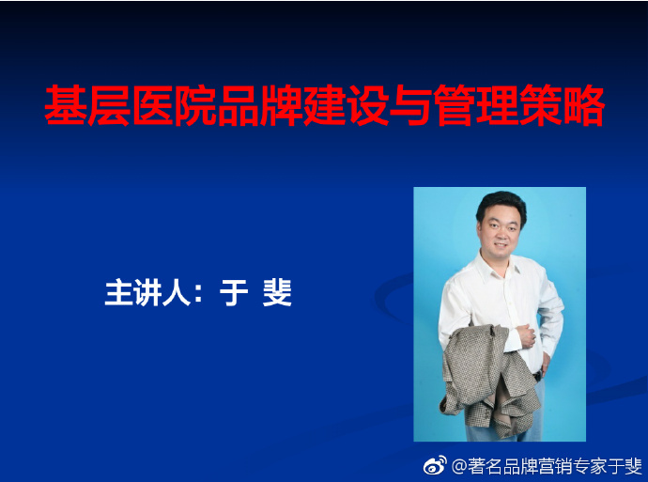
著名品牌营销专家、蓝哥智洋国际行销顾问机构创始人于斐老师应GE医疗邀请讲授的《基层医院品牌建设和管理策略》实战课程，颇受社会各界欢迎和好评。说起来，实战培训的目的，就是要让基层医院系统掌握互联网时代品牌塑造的核心套路，掌握把握消费者思想导向消费者研究洞察工具；掌握基层医院品牌战略决策和营销战略决策思维方式。
为此，从以下六个角度全面展开的内容就非常有针对性：
1、改进基层医院运营效率，即更快、更省、更好的正确行事；
2、提高基层医院有效运营角度，即做正确的事情；
3、达成客户锁定角度，即创建鼓励回头客的机制；
4、实现客户效率角度，即让客户尽可能简单地得到服务；
5、创造有效客户角度，即客户找到真正满足需求的服务；
6、提升客户参与角度，即基于客户体验的参与和创新。
很显然，基层医院要积极应对时代的变化，要有崭新的格局和思路，盘活资源，在改良、改革、改善上多下功夫，强化自身的系统自我造血机制，因为一套完整的基层医院经营模式体系应该包括形象定位、业务系统、资源整合能力、新盈利模式、自由现金流结构和基层医院价值观六个方面。
如今，在互联网时代，基层医院运营的基本原则发生了变化：
1、商业的重心正在从“物”转移到“人”，
2、商业的驱动力正在从“流量”转换为“关系”，
3、商业的衡量标准正在从“价值”转换为“价值观”。
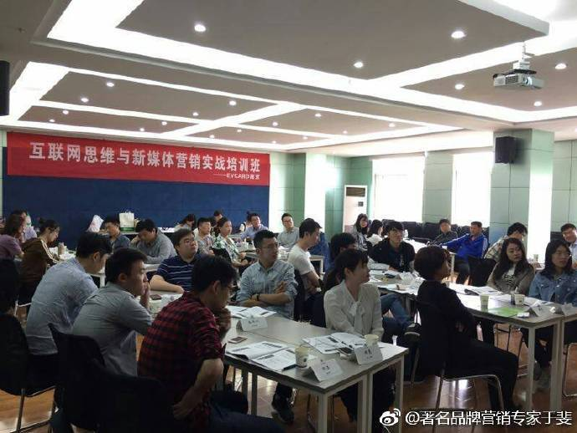
著名品牌营销专家、蓝哥智洋国际行销顾问机构创始人于斐老师认为，为了更好的化解消费者中的挑剔眼光和理智心态，市场的运作往往相对淡化理性的功利色彩，于是开始出现了感情消费，它迫使基层医院必须抛弃被动迎合消费者需求的市场营销观念，应树立起主动诱发需求，引导消费的营销新思想，以掌握市场开发的主动权。 显然，基层医院所能提供给消费者哪些个性化定制化潮流化体验似乎更受关注，更能吸引人们的眼球，现在，消费者购买服务基本上是从原来的功能性消费---品牌消费---体验式消费---参与式消费这样一条价值链展开的，他们比以往任何时候都注重感官体验、交互体验、浏览体验、情感体验、信任体验。过去，我们的基层医院把顾客抽象化，每个顾客都是数字；未来，我们的基层医院必须把顾客具象化，每个顾客都是故事。
事实上，在基层医院营销中产品是形，服务是神。形神必须兼备，缺一不可。否则，无神之形，僵而垂死，无形之神，空虚飘渺。顾客就是资产！基层医院要在产品和服务上更好的理解顾客，通过顾客来寻找创造分享内容解决方案，就是基层医院竞争优势的唯一可持续来源！
哈佛商学院的唐纳萨尔曾说过一句话：
外部环境发生急剧的变化时，昔日的成功模式可能成为今日的障碍。
就中小基层医院而言，变革决定进化，进化决定存亡。
当今，是一个数字引领营销的新时代，其特点如下：
1、基于数字、创建体验，以顺应客户生命周期轨迹；
2、深层细分，私人定制，优化客户在内容及设计上的体验；
3、倾向移动，重于互动；
4、减少成本，优化价值。
很显然，在数字化的媒介环境中，消费者不再只是听众和观众，他们也是媒介信息和内容的生产者和传播者。
为此，基层医院营销的沟通价值体现在员工需要学会担当消费者需求的满足者和创造者，不断增加不同消费者对基层医院的认知度和忠诚度。记得美国管理学者斯莱沃斯基在《需求：缔造伟大商业传奇的根本力量》中指出：成功创造需求的6大关键：
1、魔力：创造无法割舍的情感共鸣；
2、麻烦：解决顾客没开口告诉你的困扰；
3、背景因素：看似无关的因素左右产品成败；
4、激发力：让“潜在”需求变成真正需求；
5、45度精进曲线：缓慢的改进就等于平庸；
6、去平均化：一次增加一类顾客。
著名品牌营销专家、蓝哥智洋国际行销顾问机构创始人于斐老师认为，在互联网时代，中小基层医院关注的重点必须从内部流程质量和效率转向与消费者互动的质量上。如今流量成本越来越高，也只有内容才能形成可持续的流量，当下，医疗服务行业就是内容行业，会做内容的基层医院一定奇货可居。
为此，基层医院要充分运用互联网营销的本质，运用最小的投入，准确连接目标顾客，用完美的创意，实现强大的口碑以影响目标群体。由此，互联网时代下的商业模式，内容生产能力将成为基层医院安身立命的根本，内容营销的前提，要么是迎合消费者的求知欲望，要么吸引消费者产生情感共鸣，要么让消费者感到有趣。
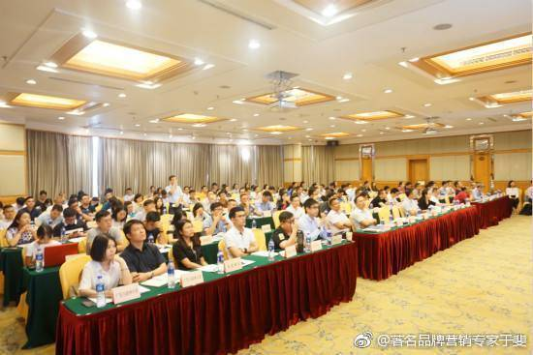
而建立以内容为核心的营销模式，将是基层医院迈向成功的最佳选择。因此，不仅要对消费者需求的了解，进行产品功能的设计，更重要的是商业模式的核心要有精神内涵，即营销要反映或迎合客户的生活观念、生活方式、价值观、艺术、美、善和爱等。
一、内容生产，口碑传递
美中宜和作为北京最好的美资私立医院，在北京是众多明星选择的高端妇儿医院，知名度和专业度都很高。不过15年打算进入杭州市的时候，杭州本地对于美中宜和的品牌几乎是完全不熟悉，加上本地众多公立和实力妇儿医院的竞争，想要打开市场是个艰巨的任务。正是这种情况下，美中宜和在杭州市场进行了全网曝光和口碑包装，通过策略问答，口碑互动，自媒体等方向，将美中宜和的信息内容推广出入，在杭州地区树立良好的口碑基础，做到一个大量的网络覆盖和知名度的提升。
1、发帖分享
专业论坛亲子乐园发帖，以第三方分享经历。自然将美中宜和带入，塑造良好口碑。
2、问答式
在百度知道上，将杭州美中宜和的优势展现齐全，内容回复质量高，将客户展现的更专业，提高引导性。回答带有联系方式。百度知道的回答中带有百度地图，地图上显示坐标地址联系方式，增强消费者的咨询意向，也将回答展现的更专业。
3、评论式
百度宝宝知道是一个母婴类的知道平台，以此类型展现信息，可以提高消费者的信赖度。各大平台的点评，多渠道信息覆盖，全面立体塑造美中宜和良好的口碑。
在杭州美中宜口碑营销在伪装成第三方通过发声的过程中，很好的做到了自然，传达的信息自然，和真实网民用户中形成很好的互动讨论。在段时间内，在杭州地区提升了较广的知名度，塑造了良好的口碑形象。
这是一个生活大于生意的时代，基层医院内容营销的本质就是用最小的投入，准确连接目标顾客，用完美的创意，实现强大的口碑以影响目标群体。要重新发现、挖掘、再造消费场景，用情感、习惯维系和巩固用户纽带，唤起不同年龄、职业、收入人群的情感共鸣，让产品或服务嵌入新一代年轻人的成长路线图。而人大于一切的组织，没有温度的品牌将没有生命。
为此，将主要精力放在内容上，自采UGC（用户产生内容）跟PGC（专业团队产生内容）相互结合，设计有吸引力的内容，让用户参与进来，不断进行测试、优化调整自身的内容。内容，只有当真正抵达用户的时候，它才是活着的，只有当人们愿意接受、分享甚至主动参与到创造中来，它才是有价值的。具体说来，内容营销有5大策略：
1、要有生活方式的主张。用生活方式来连接产品和服务，而不是用产品要宣扬和标榜生活方式，因为没有人会喜欢内容一成不变的产品推销的推文、博客，顾客只想知道你的商品能解决什么具体问题、是不是真的好，因此他们更想看到别人的使用反馈和评价；
2、要有趣、好玩、有high点；
3、要有可持续的人格化内容创造，为了最大效应发挥已有粉丝的传播热情和影响效力，最好列出一些用户反馈的例子，用很简洁、明了的方式来展示那些使用你的产品的人是如何快乐、优雅地解决问题，一定要避免引用一些“我喜欢这家医院，价格低廉”这样笼统的评价，这没有任何意义。案例应该很简单、清楚，力求一句话深入用户的心理和生活状态中、寻求当前消费者心里的追求，戳中痛点，如此才能达到四两拨千斤的效果。
4、要能够嫁接时代热点；
5、要学会创造引领新风尚的新内容。例如“暖男”。
以往的传统产业时代，电视、报纸、杂志、广播等媒体，垄断了信息传播媒介，导致基层医院可以通过单向的、叫卖式的传播方式制造消费热潮。互联网时代，由于移动互联网和社交媒体的社群性、小众化、交互性、互动性、分享性特征，信息的聚合变得无处不在，打破了传统媒体的垄断，更让消费者同时成为了媒体与信息的生产者和传播者。
而当下的传播中，围绕产品品牌、基层医院形象等创作的品牌段子，因为软性植入、趣味性、去广告化等因素，没了广告的生硬，使得传播细无声。同时，利用社群或者社区的优势，强化与粉丝的互动沟通可以实现经济效益上的最大化。
因此，基层医院要记住互联网时代产品要具有社交属性，其特点就是要好看、好玩、好用；有趣、有品、有爱，活动预告设计精细，活动手段场景化人性化、文字充满趣味性和娱乐性，尽量迎合当地人们的喜好，打破商业性的审美疲劳。
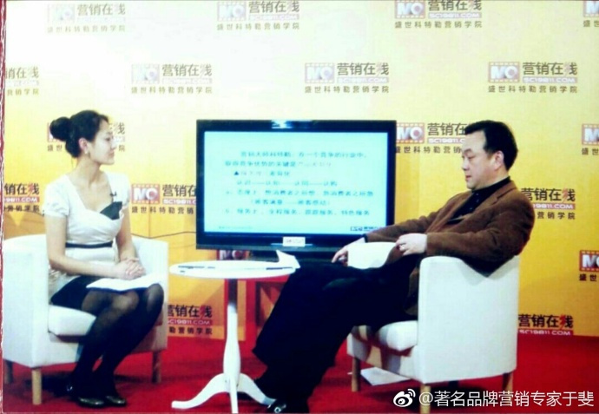
二、借势融合，相得益彰
基层医院需要学会搞3P关系（Personalized Professional Public Relations，个性化、专业化及公共性，简称3P关系），塑造不一样的人格、不一样的生活方式，通过故事去勾引，通过内容去放电，始终如一坚持服务核心价值主张。这就要求基层医院必须必须具备媒体特质，没有媒体属性的产品，也没有传播性与延续性。
随着社会化媒体的发展，以社交网络如微博、微信、视频等新型信息分享，人际沟通和社会交往模式被彻底改变，这些变化加速了市场营销策略蜕变进程。
事实上，一个基层医院再好、再多的文化背景、区位优势和独特资源，如果不能通过有效的营销手段转化为自身品牌形象，不能够开发更多具有话题性和影响力的内容产品，那就是浪费。因此，就要把基层医院的文化基因原材料经过精准、精细、精益的营销深加工成围绕需求生活方式展开的品牌故事，并放进品牌建设中去，这样才有可持续竞争力。基层医院由于实力所限，所以，在组合运用宣传手段上一定要强调个性化的定位和差异化的诉求。
除此之外，基层医院要有造物、造势、造人的能力，很重要的方法是如何引爆舆论，做好体验的故事化，比如，把消费者与产品的关联和体验用故事的形式表达出来，让消费者对号入座，乐在其中。
因此，借势推广已经成为目前各大品牌的营销标配，在做借势推广时要注意两个问题：一是要快，速度是决定性因素，赶不上趟儿，用户关注度没了，再好的文案也是白搭；二是要巧妙，能将热点事件与自己的产品巧妙的结合，这就要看营销人员的功力!
三、话题制造，感性体贴
一个好的内容最核心的材料就是价值观、哲学，这才是一切情感认同的出发点。
价值观内核对传统生产企业也是具有极大启示：消费者购买的并不是产品的功能属性，而是情感寄托。因此，产品如果能够体现这些情感和文化元素，消费者并不会在乎产品的具体形式。由此，任何好的内容，均遵循从里及表的流程：确定价值观、普世价值的内核，再根据当下市场的喜好和流行配置故事引擎和文化材料。
君不见，有些基层医院，则将自己变成了一个媒体机构，直接与与其用户和公众互动。越来越多的员工学会了与产品共舞。做到了体验故事化。
著名品牌营销专家、蓝哥智洋国际行销顾问机构创始人于斐老师认为，当下人人都用自媒体，那媒体时代基层医院传播的法则是什么呢？
1、自媒体时代，基层医院最好的代言人是领导自己。
2、基层医院要有故事可讲。基层医院的创业故事、品牌故事、产品故事、团队故事、文化故事等等。总之，有故事才能传奇。
3、基层医院要有行业的格局和视野。不仅提供产品服务，更引导生活方式，不仅懂得使用价值，更深諳心理价值，不仅懂得售卖产品，更善于售卖感受。不仅要有商业头脑，更具备艺术水准。不仅懂得个人信赖，更懂得族群共融，不仅懂得自己传播，更会激发大众共同传播。
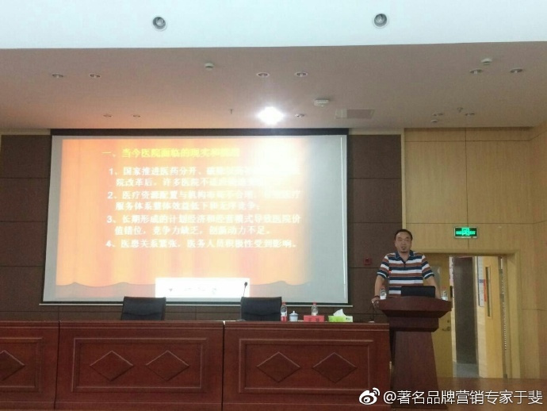
在社交媒体上，你可以通过微博搜索、关键词检索等手段，第一时间接触到你的客户，解决他们使用产品的困惑、消除他们的不满，往往更容易赢得顾客芳心，这是奠定顾客成长为脑残粉的基础。比如某医院在实时回应顾客心声方面花了很大功夫：顾客的吐槽，耐心细心解决；顾客的赞许，自动转发一下、表达感谢。这赢得顾客了一大片赞许。
“想卖东西吗？首先必须让人高兴。”
在《大趋势》一书中，约翰•纳斯比特曾提出把情感融入消费体验这一观点。
著名品牌营销专家、蓝哥智洋国际行销顾问机构创始人于斐老师认为，中小基层医院在内容生产上要么开创社会话题，要么融入社会话题，当前，公认的“好内容十大引擎”是：人生、责任、信念、痛苦、哲思、才华、执着、爱情、勇气、童心。对中国人而言，可能还有复仇、义气、恋爱配对……很显然，从故事往里就是普世价值，它是内容推广、迭代的原动力，属于内容的深层内核之一。没有话题的时候，我们可以制造话题。本质上讲制造话题是优质内容产出的主要方式之一。
四、人文情怀，互动参与
基层医院老板们要充分意识到，在社会化媒体环境下的营销，说教性的广告没人听了，单调、乏味、强制推出式的广告没人看了，请人做“托儿”、制造假“口碑”、自吹自擂的传播也很难再有人相信了。相反，互联网时代营销就是要更多地关注人，关注顾客的沟通方式、兴趣、个性、生活方式及其变化趋势，并通过具像化的图片、视频等视觉性的方式来呈现。
80后主导的消费市场已经越来越明显：为品质买单！
90后表现出来的趋势也越来越清晰：不将就！
著名未来学家丹尼尔•平克说过，要想做好生意，中小企业未来要掌握6种技能：设计感、讲故事的能力、整合事物的能力、共情能力，还有你需要会玩，你需要找到意义感。简单说，活的好的基层医院应该是这样：有品位，会讲故事，能跨界，有人味儿，会玩儿，而且有点自己的小追求。
为了让你的粉丝热情更加突出、引人关注，基层医院网站应该专门为粉丝设计一个展示页，精心安排一些内容表现人们的满意感受、反馈，甚至包括一些短视频、粉丝的感谢信等。总之，让你的客户觉得自己被重视、被珍惜，购买你的品牌的产品或服务会有一种优待感，产生一种在别的商家那里感受不到的优越感。
不难看出，当下基于感情色彩的沟通内容是最容易触动用户的内心世界，引起共鸣的。就拿其他行业来说，2014年有两个此类案例值得分享：一个是可口可乐继“昵称瓶”活动后，又掀起了“歌词瓶”狂潮，从周杰伦到五月天，从世界杯主题曲到毕业季应景歌，考虑到了不同年龄段、不同性别、以及特定人群的喜好；二是历时两年时间锤子手机终于来了，罗永浩面对粉丝的“谩骂”和业内的唱衰，到最后的演讲“在屡次被黑的道路上，更加爱这个世界；即使不被他人理解，也并不放弃产品。”煽情言论边解压，边展现个人情怀，让不少消费者买账。
音乐歌词作为“含蓄表达情感”的载体，将包装本身成为一种“自媒体”与受众情感沟通，容易引发共鸣；老罗面对“老罗用了两年时间，换来的却是一个笑话”的言辞，只能情怀依旧，无法去讲理，通过感性打动那些喜欢他的人。这在内容创作时是可以借鉴的方式。
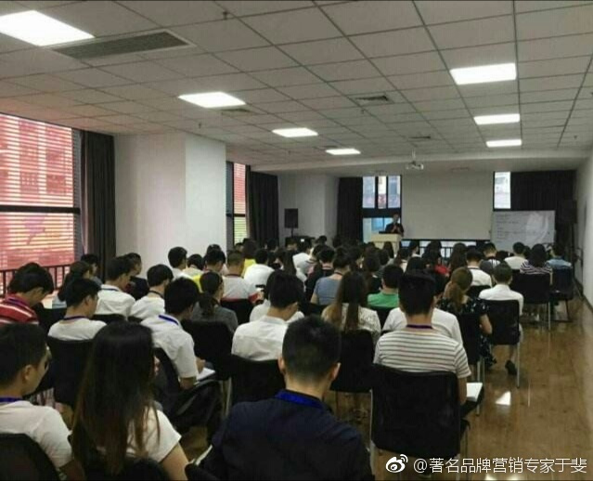
五、社群构建，深挖潜力
基层医院要打开市场，除了我们熟悉并逐步深入的用户思维，更应该将用户的需求演变成具体的消费场景，而且这个场景一定要符合消费者的心智想象力，才能勾起消费者使用的欲望，产品的消费场景化至少要做到：
1、用户痛点的深度感知与满足；要让产品触碰到让顾客尖叫的G点，应该赋予产品功能与使用场景之间的情感连接，让产品人格化。当产品的使用成为他的心愿时，消费的欲望就将立即转化为真实的购买行动。
2、用户隐形需求的挖掘与引导；
3、用户充分参与下的体验反馈与设计提升。
如果我们的产品能够最大程度地被赋予人格化，命中用户与顾客周围的情感连接，好产品就真的开始说话了。
社交网络时代，自然除了关注自己基层医院的网站，更应该遍地撒网、关注不同社交平台上关于基层医院的帖子。顾客经常会把体验好服务买到好产品后的感受评价和照片发布在各种社交平台上，这样的传播方法，比那些基层医院账号可以发布的推文、广告或者推送的邮件，可信效力和传播效力不知道要强多少倍。品牌，好坏不是你说了算，“人民群众的眼睛是雪亮的”，消费者的反馈才是关键。
那么，又如何收获更多评价以形成更强大的社交媒体传播效应呢？自然，就是推动你的脑残粉来发布更多关于基层医院的积极信息、少说一些吐槽内容。所以，为了更多的积极评价，必须简化评价的流程，让顾客花最少的时间来进行评价和反馈。当然，更有效的办法就是用一些礼物或者折扣刺激。特别是在某些特殊场合或者节日时，一些小礼物会让你的粉丝兴奋不已，自然会多说好话。记住，尽可能地通过各种方式给粉丝更多惊喜，“惊喜”永远比“满意”好！
好的内容具有不被时代变迁泯灭的相同DNA。
第一，情感认同，用户愿意付费及传播。
第二，易于传播推广，用户接受程度高。
第三，可迭代，一种形式消亡了，可以切换到另一种新形式；一段故事结束了，可以连续发展到另一段故事。单一媒介呈现的内容、品牌注定价值不高、持续力和变现力差。
有情怀的内容，能让你赢得客户的青睐，
有思想的内容，能让你赢得客户的敬爱，
有价值观的内容，能让你赢得客户的崇拜。
这其中，基层医院内容生产不再单一依赖单一机构或者固化的组织，而是依靠内容粉丝等开放组织创造，这样做可以解决两个问题：一是内容生产的连续性问题；二是生产受粉丝持续追逐的内容连续性问题。因为，只有彻底的掌握消费者的消费心理，满足消费者的消费需求，基层医院才能摆脱市场环境所加予的桎梏，成为真正掌握自己命运的强者。

